**Grado Nome e Cognome:**

C.le VFP4 Laura STEINMAIR

**Data di nascita:** 03/10/2000

**Luogo di nascita:** San Candido (BZ)

**Corso:** 22° Concorso Atleti 2023

**Data di arruolamento:** 31/07/2023

**Reparto di provenienza:** CSE – Sez. Sport Inv.

**Attività praticata:** Sci Alpino

**Specialità:** Discipline Tecniche

**Tecnico:** 1° Lgt. Massimiliano IEZZA

**Categoria:** Senior

**Nazionale:** No – Squadra di Sede  **Capo Sezione:** 1° Lgt. Francesco Berlendis

**Titolo di studio:** Diploma di maturità – Istituto Tecnico Economico

**Palmarès**

|  |  |  |  |
| --- | --- | --- | --- |
| **Olimpiadi** | **0** | **0** | **0** |
| **Campionato Mondiale** | **0** | **0** | **0** |
| **Podi Coppa del mondo** | **0** | **0** | **0** |
| **Coppa del mondo – Classifica Generale** | **0** | **0** | **0** |
| **Coppa del mondo – Classifica di Specialità** | **0** | **0** | **0** |
| **Campionato Europeo** | **0** | **0** | **0** |
| **Coppa Europa** | **0** | **0** | **0** |
| **Campionato Italiano** | **0** | **0** | **0** |

**Statistiche aggiornate al 18 maggio 2021**

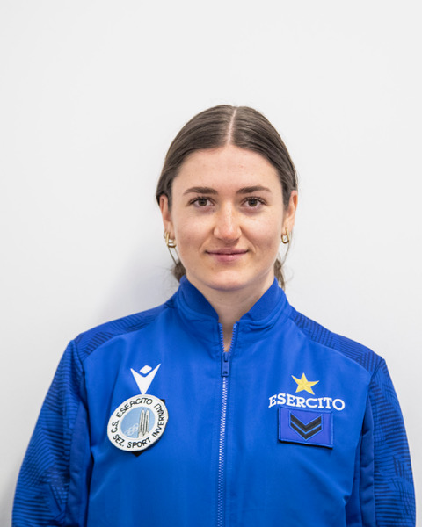

**NOTE**